С.В.Чебанов
Производство рефренов (естественных классификаций) как русская идея
С.В.Мейеном была описана структуры многообразия расчленения листоподобных органов растений и животных, названная им повторяющимся полиморфическим множеством или рефреном. Рассмотрение изучения биологических и небиологических многообразий обнаруживает универсальный характер рефренов. При этом оказывается, что подавляющее число рефреном описано отечественными исследователями XIX -XXI веков. Последнее обстоятельство позволяет трактовать открытие рефренов как русскую национальную идею.
Ключевые слова. Рефрен, повторяющееся полиморфическое множество, естественная классификация, национальная идея, византийские традиции русской культуры

PRODUCTION OF REFRENS (NATURAL CLASSIFICATIONS)
AS A RUSSIAN IDEA

S.V.Meyen described the structure of the diversity of the dismemberment of leaf-like organs of plants and animals, which he called a repeating polymorphic set or a refrain. Consideration of the study of biological and non-biological diversity reveals the universal nature of refrains. It turns out that the overwhelming number of refrains is described by Russian researchers of the 19th -21st centuries. The latter circumstance allows to interpret the discovery of refrains as a Russian national idea.
Keywords. Refrain, repeated polymorphic set, natural classification, national idea, Byzantine traditions of Russian culture
"Все формы похожи
и ни одна не одинакова с другой.
И весь хор их
указывает на тайный замысел."

И. Гёте. Метаморфоз растений. 1798.

1. Идея рефрена
На основании собственного ископаемого материала и весьма обширного круга специализированных литературных источников в 1973 г. выдающимся отечественным палеоботаником С.В.Мейеном [1] (русский перевод [2]) были сформулированы следующие положения, касающиеся расчленения листоподобных образований современных и ископаемых растительных и животных(колониальных) организмов:
1. Характер расчленения листоподобных органов различных групп организмов разных геологических эпох принципиально одинаков.
2. Как отдельный таксон, так и определенное геологическое время характеризуются не каким-то определенным расчленением листоподобных органов, а определенным спектром такого расчленения.
3. Определенный тип расчленения листоподобных органов не характеризует определенный таксон, геологическое время или стадию индивидуального развития (онтогенеза) и т.д. поскольку многие (в принципе все) типы расчленения листоподобных органов могут встретиться в любой ситуации (в любом таксоне, в любое геологическое время, на любой стадии онтогенеза, в любом географическом пункте, в любой экологической обстановке и т.д.). Различие же между этими ситуациями (таксонами, геологическими эпохами, стадиями онтогенеза, географическими пунктами и т.д.) заключается в том, что в одних их них с высокой частотой будут встречаться одни варианты расчленения листоподобных органов, а в других – другие. При этом кроме доминирующего типа расчленения в каждой ситуации будут встречаться и более редкие варианты (см. п. 2), причем большинство из них ввиду крайней редкости можно просто игнорировать. Таким образом именно определенный спектр расчленения листоподобных органов является характеристикой таксона, геологического времени, стадии онтогенеза, географического пункта и т.д.
4. Изучение вариативности расчленения листоподобных органов внутри разных таксонов, геологических эпох, географических территорий, стадий онтогенеза и т.д. показывает, что во всех этих случаях более или менее полно выявляются фрагменты одного и того же ряда полиморфизма, т.е. речь идет о том, что есть некоторая единая структура полиморфизма расчленения листоподобных органов, повторяющаяся в таксономической, геологической, географической, экологической, онтогенетической изменчивости. Эта структура полиморфизма и была названа повторяющимся полиморфическим множеством или рефреном.
В огромной (около 600 страниц!) полузабытой работе Н.П.Кренке [3] –был обнаружен рисунок (рис.1), изображающий полиморфизм листьев современных хлопчатника и вязов, который, как оказалось представляет все формы расчленения листоподобных органов [1, 2].
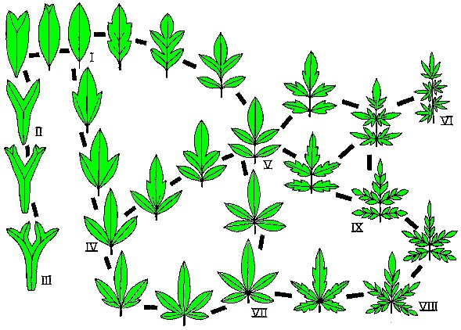
Рис.1. Рефрен расчленения листоподобных органов

Резюмируя обсуждения выдвинутого представления о рефрене, можно дать следующую его трактовку.
Рефрен – это
упорядоченная (по отношению сходства) совокупность вариантов (членов или модусов рефрена) реализации некоторой обобщенной структуры (мерона), которая обладает следующими свойствами
- полнотой, т.е. с разной степенью детализации охватывает практически все разнообразие вариантов реализации данной структуры (мерона);
- наличием переходов между некоторыми (не всеми!) членами рефрена (состояниями мерона);
- переходами являются различные логические, пространственные, временные и другие отношения, которые связывают различные члены рефрена (переход от одного экземпляра к другому, переход от одной части организма к другой – например, при движении по оси тела, от экземпляра из одной части ареала к экземпляру из другой части ареала, переход с течением времени от эмбрионального состояния к дефинитивному и т.д.);
- если есть какой-то переход между членами рефрена, то есть и переход с противоположным направлением преобразования, причем если такого перехода нет, то необходимо дать этому объяснение;
- члены рефрена имеют резко неравночисленную реализацию в эмпирическом материале;
- каждый член некоторого рефрена может быть развернут в самостоятельный рефрен, который детально описывает полиморфизм, соответствующий одному или нескольким членам исходного рефрена;
- каждый рефрен может быть свернут в член (несколько членов) обобщенного рефрена;
- обычно рефрен представлен набором дискретных членов;
- рефрен является циферблатом часов, которое указывает типологическое время, допускающее нелинейную структуру.
Таким образом, рефрен – это структура того или иного многообразия, которое на первый взгляд является никак не организованным, произвольным, допускающим присутствие любых вариантов.
Очевидно, что таким образом проинтерпретированный рефрен является весьма фундаментальной структурой.
Впоследствии оказалось, что существует множество подобных структур – рефренов – как в биологии, так и за её пределами.

2. Рефрены в биологии

В процессе своей работы биологи систематически выявляли и выявляют то, что следует квалифицировать как рефрены.
Так,
- М.С.Игнатов выявил объединенный рефрен расчленения и жилкования листьев (рис. 2);
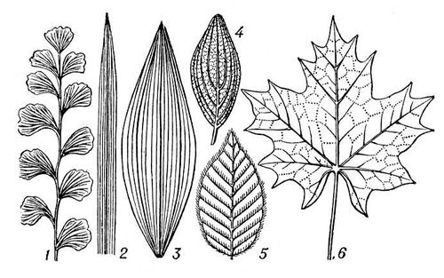

Рис. 2. Расчленение листа и его жилкование.

- Была создана периодическая система членистых [12];
- Выявлен рефрен парных конечностей позвоночных [13, с. 240];
- Описан рефрен талломов водорослей ([14], Рис.3) и т.д.

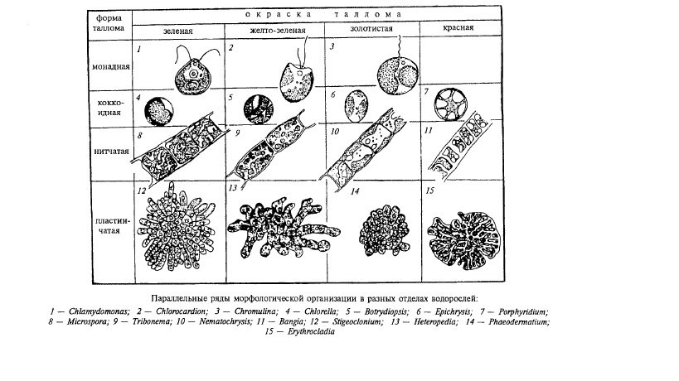
Рис. 3. Морфологические ряды талломов разных отделов водорослей.
Помимо перечисленных многомодусных "больших" рефренов в биологии выделяется много 2-3-модусных малых рефренов – рефреноиды (термин, предложенный Ю.В.Чайковским; устное сообщение).
Таковыми являются:
- однодольные и двудольные семена цветковых растений (на фоне существования односемядольных двудольных растений – растений с архетипом двудольных, но имеющих односемядольные семена)
- жилкования листьев (сетчатое и параллельное),
- типы корневой системы (стержневая и мочковатая)
- среди насекомых не только шестиногие, но четырехногие (скажем, некоторые бабочки).
С точки зрения идеи рефренности интересно и представление о гезамтгештальте (голоморфе) В.Геннига [15, 16]. Гезамтгештальт складывается из семафоронтов – минимальных отрезках жизненного цикла, различимых с помощью фиксированного набора признаков. Гезамтгештальт в таком случае и является рефреном всех рассматриваемых в синхронии (т.е. рассматривая разные стадии онтогенеза и функциональные состояния как самостоятельные организмы) организмов.
Последним по времени полно описанным рефреном в биологии (который особо интересен сходством по принципам построения с группами симметрии кристаллов) является рефрен (автор этот термин не использует) гистионов (минимальных структурных единиц тканей) эпителиев, выявленный Г.А.Савостьяновым ([17] – Рис. 4).
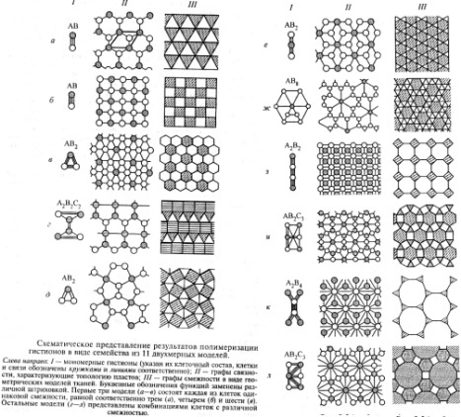
Рис. 4. Фрагмент рефрена гистионов эпителиев.

3. Предметные рефрены за пределами биологии

После того, как стало ясно, что рефрены – обычная структура организации многообразия живых организмов, по-другому стали видны многообразия и других объектов. Чаще всего структуры таких многообразий называются естественными классификациями (естественными системами) или просто системами, таблицами, рядами и т.д.
Первым примером такого построения является Периодическая таблица химических элементов, один из первых вариантов которой создан Д.И.Менделевым. Периодическая таблица химических элементов имеет множество вариантов представления, одним из которых является её представление в виде спирали на поверхности гиперболоида вращения. В таком виде наиболее явно проявляются свойства Периодической таблицы как рефрена. Обоснование этого требует такого рассмотрения технических деталей, которое будет здесь неуместным (см. о них [18]), что относится и к другим рефренам.

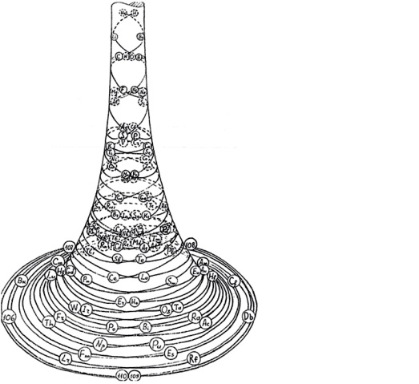
Рис. 5. Представление таблицы Менделеева в виде спирали на поверхности гиперболоида вращения. Раздельно представлены спирали для элементов с нечётным и чётным порядковым номером.

Следующим примером являются группы симметрии решетки кристаллов, выявленные Е.С.Фёдоровым (Рис. 6).

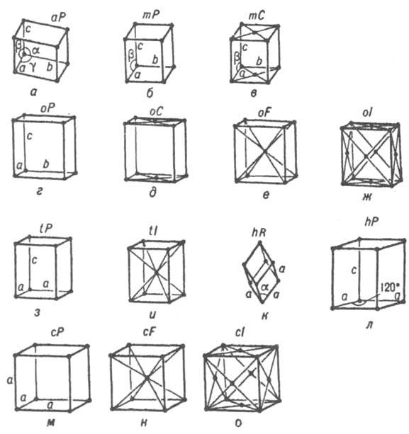
Рис. 6. Группы симметрии кристаллических решёток.

Та же содержательная логика лежит и в основе гомологических рядов органических соединений Н.М.Бутлерова. (Рис. 7).
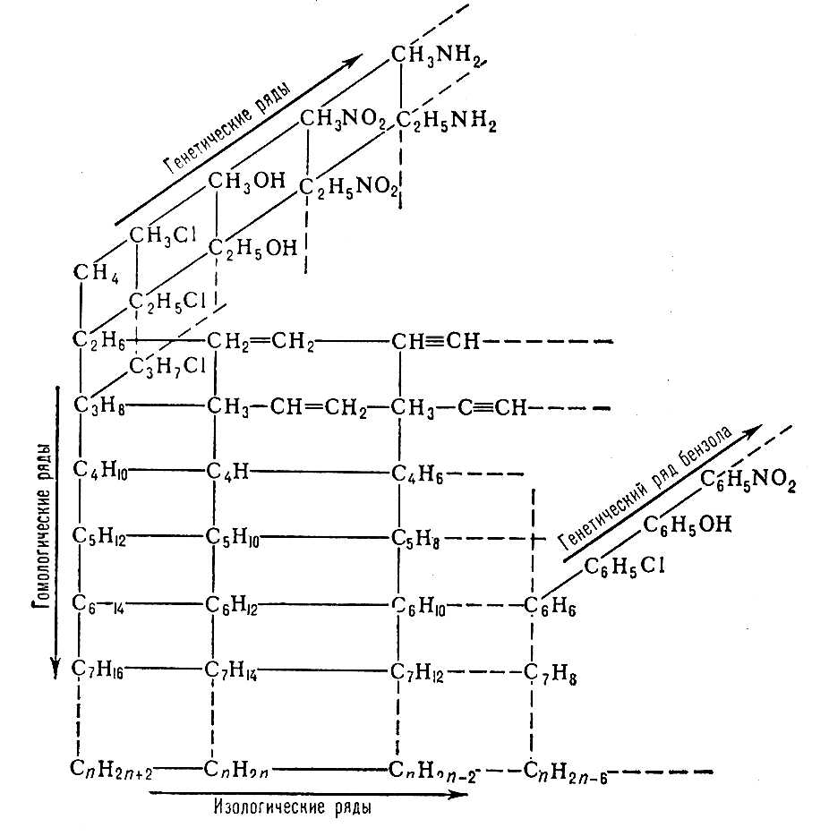
Рис. 7. Гомологические ряды органических соединений Н.М.Бутлерова

Организация любого языка построена на парадигмах, которые являются типичными рефренами. Ю.В.Чайковский [6. с. 322] указывает, что грамматика была для С.В.Мейена толчком к поиску рефренов в биологии.
Л.В.Щерба представил систему гласных звуков в виде треугольника (трапеции) [19], которая как оказалось, может быть представлена в координатах частот 1-ой и 2-ой формантов (звуков определённой частоты, обладающих в спектре звуков языка наибольшей интенсивностью [20] – рис. 8).

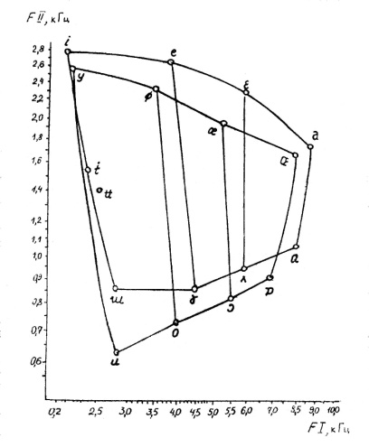
Рис. 8. Треугольник (трапеция) гласных в координатах первой FI и второй FII формант.

Как рефреноиды могут рассматриваться типологии на основании консонантного коэффициента (отношения числа согласных звуков к гласным [21]), морфологического строя (корнеизоляция, агглютинация, флексия [22]), коэффициентов Дж.Гринберга [23].
В целом, язык насыщен рефренами и лингвисты их неплохо выделяют. Так, все языковые категории, с присущими им парадигмами, являются рефренами. Очень интересный материал для описания таких рефренов (причем сразу с данными о статистике их модусов) представлен С.А.Крыловым в новом типе частотных словарей [24]. Так что квалификация Ю.В.Чайковским в одной из популярных статей рефренов [25] как падежей для биологии совершенно не случайна.
Во времена Л.В.Щербы был выявлен ещё один рефрен – структурные типы сказок, описанные В.Я.Проппом [26] (Рис. 9).
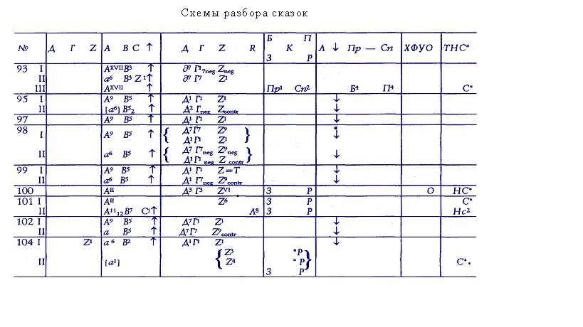
Рис.9. Рефрен структуры волшебных сказок, представленный через схему их разбора (фрагмент).

Следующим примером рефрена являются ряды костюмов, обнаруженные Т.В.Козловой и ее учениками ([27, 28] – Рис.10). Примечательно отметить, что на необходимость существования такого рефрена (естественной системы) указывает А.А.Любищев в своих записных книжках (том 1-бис) еще в 1922 г.
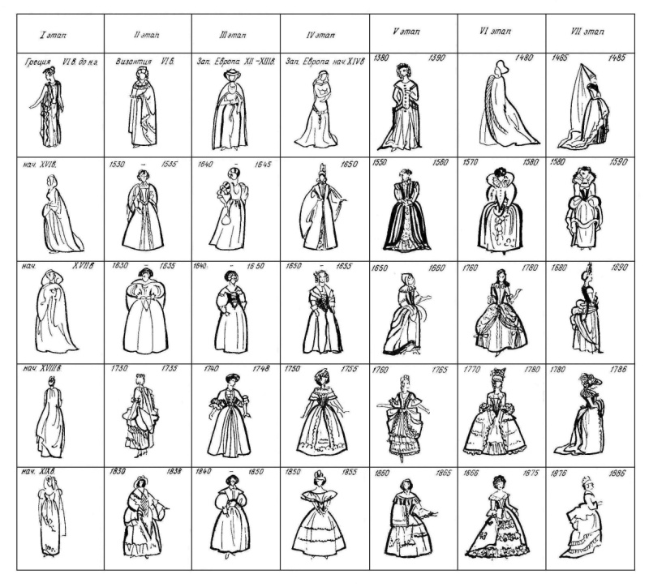
Рис.10. Повторение силуэта женского костюма в разных временных циклах.

Еще одним примером является ряд боевых топоров, выявленный Л.С.Клейном [29].
Примерно в эти же годы начинается работа С.С.Тархова по выявлению рефрена конфигураций транспортных сетей [30], причем по крайней мере часть его членов такая же, как в рефрене жилкования листа (ср. Рис. 2).
Обращаясь к математике Ю.А.Шрейдер указывает, что группы Ли также обладают подобной структурой [4].
В настоящее время В.А.Найшулем и его сотрудниками [18, 31-35] на примере отечественного материала ведется работа по выявлению рефрена социальных институтов (рис. 11).

Социальный мир | Его главные лица
Околоток | Староста, Околоточный, Поп
Земля | Собор, Вече, Дума
Отечество | Русские люди, Русский народ, Русская земля
Русь | Работник, Заводчик, Купец
Суд | Бог, Царь, Князь
Церковь | Бог, Царь, Патриарх
Держава | Царь, Патриарх, Учитель
Царство | Бог, Царь, Воевода

Рис. 11. Фрагмент рефрена социальных институтов. Главные лица Русского мира [31, т. 6.2.2.].

Тем временем в ХХ веке в изобразительном искусстве появляется интерес к сериям произведений, различающихся какими-то деталями (например, 30 изображений Руанского собора в разное время суток, в разную погоду и при разном освещении К.Моне или портретов М.Монро Э.Уорхола – Рис. 12). Подобным же образом форма музыкальной темы раскрывается в серии вариаций, что является устоявшимся музыкальным жанром.

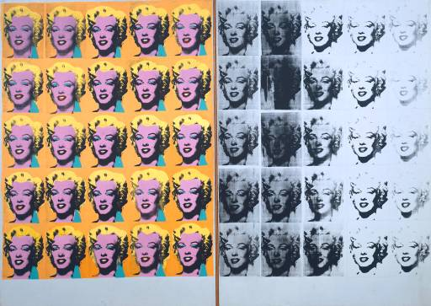
Рис. 12. Энди Уорхол. Диптих Мэрилин. Левая половина – многоцветная, варьируется цвет деталей лица, правая половина – черно-белая, варьируется степень подробности (размытости) передачи деталей лица.
Всё это является примерами рефренов в искусстве.
Многообразие обнаруженных рефренов показывает, что существует задача инвентаризации и каталогизации рефренов, причем эта задача является весьма нетривиальной (см. об этом [18]). В частности, рефрены можно разделить на предметные, которых довольно много и именно они рассматривались до этого, и надпредметные, которых пока выявлено немного.

4. Надпредметные рефрены

На фоне рассмотренных «предметных» рефренов можно говорить, по крайней мере, о двух надпредметных рефренах.
Во-первых, Л.Л.Численко на биологических объектах [36] и С.И.Сухоносом (позже – совместно с Х.Мюллером – [37, 38]) независимо на объектах разной природы (от микромира до скоплений галактик [39]; первая публикация – [40]) обнаружены универсальные закономерности размеров объектов (рис.13). Оказывается, что среднегеометрические размеры объектов разной природы имеют полимодальное распределение с очень жесткими и интересными особенностями, соответствующими свойствам рефрена (см. указанные работы и их обзор в [18]).
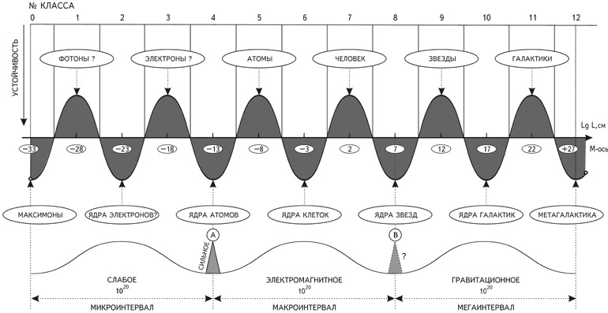
Рис. 13. Волна Сухоноса.

Во-вторых, в последние десятилетия в самых различных областях знания установлено, что распределение единиц (штук, объектов) в целостных образованиях (например, особей разных видов в биоценозе, представителей разных национальностей или профессий в стране, слов в тексте и т.д.) по классам описывается одинаковыми распределениями с неопределенными центральными моментами всех рангов, получающими в разных областях разные названия – распределения Ципфа, Мандельброта, Лотки, Парето, Виллиса, H-распределения (как его называет Б.И.Кудрин [41]) и т.д. (обзоры см. [42, 43], Рис. 14).
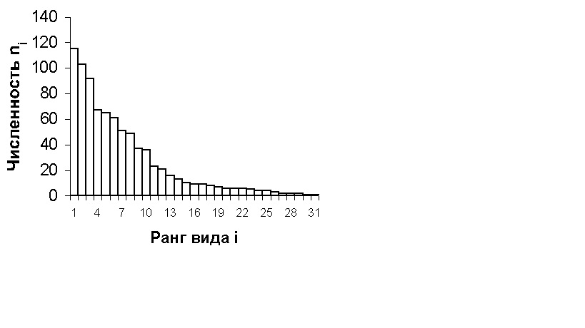
Рис. 14. Распределение численности видов (n_{i}) в биоценозе (i - ранг вида по численности, при i=1 для самого частого вида).

Математическая природа таких распределений, их свойства и интерпретация вызывают ныне бурные споры. Но бесспорным является то, что это принципиально иной, относительно мало изученный класс распределений (негауссовых распределений с неопределёнными центральными моментами всех порядков, для которых не выполняется центральная предельная теорема) и они описывают образования, обладающие целостностью.

5. Рефрены и естественные классификации

Следует обратить внимание вопрос о соотношении рефренов и естественных классификаций. Под последними понимаются «классификации», которые имеют универсальное значение для той или иной отрасли, завершая один период исследования и открывая следующий. Конкретные трактовки естественности могут различаться и изменяться во времени (см. превосходный обзор [44]), однако все пишущие на эту тему авторы соглашаются с тем, что таблица Д.И. Менделеева и федоровские группы симметрии кристаллов являются примерами естественных классификаций. Совершенно не отличающиеся по существу от них треугольник гласных Л.В. Щербы, система гистионов Г.А. Савостьянова или силуэтов костюма Т.В. Козловой не упоминаются в этом контексте, видимо, просто в виду малоизвестности. Не отличается от них и рефрен расчленения листоподобных органов Кренке-Мейена.

6. Рефрены и русская национальная идея

При обзоре выявленных и описанных рефренов, в особенности тех, которые охватывают универсумы, описывающие обширные области реальности (такие как химические элементы, группы симметрии кристаллов или размерные классы объектов) оказывается, что подавляющее число рефренов (исключая лишь гезамтгештальт В.Геннига) выявлено отечественными исследователями – Д.И.Менделеев, Н.М.Бутлеров, Е.С.Фёдоров, Л.В.Щерба, В.Я.Пропп, Л.Л.Численко, Л.С.Клейн, Г.А.Савостьянов работали и работают в Санкт-Петербурге, С.В.Мейен, Т.В.Козлова, С.С.Тархов, Б.И.Кудрин, С.И.Сухонос – в Москве, С.И.Сухонос и Х.Мюллер начинали, а Ю.А.Тамбовцев и продолжает работать в других городах России.
Таким образом оказывается, что
1) не взирая на то, что признание выявления рефрена как значимого для науки результата (безотносительно к тому именуется или нет рефреном выявленная структура разнообразия) каждый раз наталкивается на сопротивление профессионального сообщества, среди признанных рефренов большая часть рефренов описана в России;
2) поскольку большая часть признанных рефренов выявлена в России, то можно зафиксировать, что успешнее всего рефрены выявляются отечественными исследователи и, несколько огрубляя, утверждать, что описание рефренов – это специфический интеллектуальный продукт, который производится около полутора столетий преимущественно в России;
3) такие рефрены как периодическая таблица химических элементов Д.И.Менделеева или группы симметрии кристаллов Е.С.Фёдорова относятся к числу безусловных достижений русской культуры, которые при сколько-либо подробной детализации включаются в национальный бренд России;
4) по крайней мере часть рефренов (таблица химических элементов Д.И.Менделеева, группы симметрии кристаллов Е.С.Фёдорова, треугольник гласных Л.В.Щербы, гомологические ряды органических соединений Н.М.Бутлерова структурные типы сказок В.Я.Проппа, ряды костюмов Т.В.Козловой) положена, а другая часть может быть положена (читаемые в отдельных ВУЗах курсы посвященные H-распределениям, размерным классам Л.Л.Численко-С.И.Сухоноса или гистионам Г.А. Савостьянова) в основу изучения соответствующих дисциплин в средней (если учебными программами предусмотрено их преподавание) и высшей школы, чего нет в других странах мира;
5) выявление рефренов является особым видом деятельности, в которой стремление к целостности и глобальности охвата материала сочетается (что принято считать характерной чертой русской культуры как наследницы византийской) с операциональным манипулированием с большими массивами конкретных данных, причём именно строй русской культуры и традиции её педагогики предрасполагают к такого рода деятельности;
6) на фоне оспаривания или проблематизации ряда достижений русской культуры как национальных (художественного авангарда начала ХХ века, изобретения радио и телевидения и т.д.), приоритет отечественных исследователей в выявлении рефренов не подвергается сомнению.
Таким образом, выявление рефренов является тем, в чём русская культура обладает безусловным приоритетом и что удаётся ей в большей степени, чем другим культурам. Это позволяет предположить, что выявление рефренов является подлинным выражением интенсивно отыскиваемой ныне национальной идеи – идеи, которая выражает специфическую особенность нации, реализация которой позволяет достичь наибольшего успеха в соответствующей области, делает представителя этой нации выделенным на фоне представителей других и определяет лицо национальной культуры.
Последнее можно связать с византийскими традициями отечественной науки, для которой важно не только установление тех или иных фактов, но и выявлением общей картины мироустройства, той целостности космоса, который необходим для национального сознания как в науке, так и в художестве, раскрывающемся через "умозрение в красках" [45]. Если согласится с этим, то можно сознательно и целенаправленно поддерживать работы отечественных исследователей в этом направлении, позволяя им занять достойное место в международном разделении труда.

Литература
1. Meyen S.V. Plant morphology in its nomothetical aspects // Bot. Rev. – 1973. Vol. 39. №3.
2. Мейен С.В. Морфология растений в номотетическом аспекте // In memoriam. С.В. Мейен: палеоботаник, эволюционист, мыслитель. М., 2007.
3. Кренке Н.П. Феногенетическая изменчивость. Т. 1. М., 1933–1935.
4. Мейен С.В., Шрейдер Ю.А. Методологические аспекты теории классификации // Вопр. филос. 1976. №12.
5. Чебанов С.В. Мерономия С.В. Мейена: к 40-летию формулирования // Lethaea rossica. 2017. Т. 14.
6. Чайковский Ю.В. Наука о развитии жизни. Опыт теории эволюции. М., 2006.
7. Чайковский Ю.В. Диатропика, эволюция и систематика. М., 2010.
8. Мейен С.В. Введение в теорию стратиграфии. М., 1989.
9. Развитие учения о времени в геологии. Киев, 1982.
10. Шаров А.А. Анализ типологической концепции времени С.В. Мейена // Конструкции времени в естествознании: на пути к пониманию феномена времени. Ч.1. М., 1996.
11. Sharov A.A. Analysis of Meyen’s Typological Concept of Time // On the way to understanding the time phenomenon: The constructions of time in natural science. Pt 1. Interdisciplinary time studies. Singapore; New Jersey, 1995.
12. Павлов В.Я. Периодическая система членистых. М., 2000.
13. Чайковский Ю.В. Эволюция. М., 2003 (=Ценологические исследования. Вып. 22).
14. Дьяков Ю.Т. Введение в альгологию и микологию. М., 2000.
15. Hennig W. Grundzüge einer Theorie der phylogenetischen Systematik. Berlin, 1950.
16. Hennig W. Phylogenetic systematics. Urbana, 1966.
17. Савостьянов Г.А. Основы структурной гистологии: Пространственная организация эпителиев. СПб, 2005.
18. Чебанов C.В., Найшуль В.А. Рефренность мира. Рефрен социальных институтов // Палеоботанический временник. Приложение к Lethaea rossica. Российский палеоботанический журнал. Вып. 2. 2015.
19. Зиндер Л.Р. Общая фонетика. М., 1979.
20. Якобсон Р., Фант Г., Халле М. Введение в анализ речи. Различительные признаки и их корреляты // Новое в лингвистике. Вып. II. – М., 1962.
21. Тамбовцев Ю.А. Консонантный коэффициент в языках разных семей. Автореф. дис. ... канд. филол. наук. Л., 1986.
22. Мельников Г.П. Системная типология языков. Принципы. Методы. Модели. М., 2003.
23. Гринберг Дж. Квантитативный подход к морфологической типологии языков // Новое в лингвистике. Вып. III. М., 1963.
24. Крылов С.А. Теоретическая грамматика монгольского языка и смежные проблемы общей лингвистики. Ч. 2. Структурно-вероятностная модель современного монгольского языка (на базе Генерального корпуса современного монгольского языка). М., 2014.
25. Чайковский Ю.В. Грамматика биологии // Вестник Российской академии наук. 1986. Т. 56. № 3.
26. Пропп В.Я. Морфология сказки. Л., 1928.
27. Козлова Т.В. Художественное проектирование костюма. М., 1982.
28. Козлова Т.В., Степучев Р.А., Рытвинская Л.Б., Петушкова Г.И. Основы теории проектирования костюма. Конспект лекций. М., 1981.
29. Клейн Л.С. Археологическая типология. Л., 1991.
30. Тархов С.А. Эволюционная морфология транспортных сетей. Смоленск, М., 2005.
31. Атлас «Букваря городской Руси». β-версия. Рабочие таблицы. М., 2006 (рукопись).
32. Найшуль В. Букварь городской Руси. – 2006. (http://polit.ru/article/2006/02/02/bukvar/).
33. Найшуль В.А., Чебанов С.В. Изящная политическая словесность // Семинар «Проблемы поэтического языка». М., Ин-т русского языка РАН, апрель 2008 (http://www.ruslang.ru/?id=seminar_fateeva_chronicle08).
34. Найшуль В.А., Чебанов С.В. Символические слова подъязыка недобровольного сотрудничества людей. М., 2008 (рукопись).
35. Найшуль В.А., Чебанов С.В. Метафоризация и метонимизация в русском языке недобровольного сотрудничества людей // Матер. межд. научн. семинара «Язык как медиатор между знанием и искусством». М., 2008.
36. Численко Л.Л. Структура фауны и флоры в связи с размерами организмов. М., 1981.
37. Мюллер Х. Скейлинг как фундаментальное свойство собственных колебаний вещества и фрактальная структура пространства-времени // University of Global Scaling LLC, Santa Fe/New Mexico, USA Institute of Space Energy Research Ltd., Munich, Germany. Б/г. –http://www.chronos.msu.ru/RREPORTS/osnovaniya_fiziki/myuller_skeyling.pdf
38. Müller Н. An Introduction to Global-Scaling-Theory. – http://www.raum-energie-forschung.de/IREFhome-engl/Theor.htm
39. Сухонос С.И. Масштабная гармония Вселенной. М., 2000.
40. Сухонос С. Взгляд издали // Знание-сила. 1981. №7.
41. Философские основания технетики. М., 2002. (Ценологические исследования. Вып. 19).
42. Чебанов С.В. Н-распределения, размерная структура природных тел и натуральнозначные функции натуральных аргументов: к построению новой картины мира // Философские основания технетики. М., 2002 (Ценологические исследования. Вып. 19).
43. Ковригина Л.Ю. Негауссовое моделирование лексико-статистической структуры вариативного текста (на примере «Сказания о Мамаевом побоище»). Дисс. … канд. филол. наук. СПб., 2014.
44. Забродин В.Ю. О критериях естественности классификаций // НТИ. Сер. 2. 1981. №8.
45. Трубецкой Е. Умозрение в красках. Три очерка о русской иконе. Париж, 1965.

Развернутую трактовку того, что такое мерон см.: [4] и последующую литературу по этой теме, представленную в критическом обзоре [5].
Т.е. имеет место некоторое подобие эргодичности.
В.В.Налимов при знакомстве с этими представлениями сразу же выдвинул идею о том, что в этом случае, по-видимому, мы имеет дело с распределениями с неопределенными центральными моментами типа распределения Ципфа (см. далее).
Впервые это было показано в конце 1970-ых М.С.Игнатовым на материале листьев сложноцветных (устное сообщение).
Последние два свойства указывают на то, что рефрен обладает предфрактальной структурой (подробнее см. [6, 7]).
В некоторых случаях этого нет (например, рефрен линейных размеров тел). Однако в этом случае имеет место различие частот встречаемости тел разных размеров (как проявление дискретности).
Этот крайне важный тезис здесь обосновываться и комментироваться не будет – см. [8, 9, 10, 11].
Структурой, в том числе, и в математическом смысле – в описании рефрена указаны объекты, отношения между объектами (морфизмы), можно различить прямые и обратные отношения, ввести тождественный морфизм, определить композицию отношений, причем композиция прямого и обратного отношений равна тождественному морфизму и т.д.
Примечательно, что эта работа была сделана Х.Мюллером во время его жизни в Волгоградской области.

